ISSN 2687-1289

СОВРЕМЕННЫЕ ПРОБЛЕМЫ ГУМАНИТАРНЫХ
И ОБЩЕСТВЕННЫХ НАУК

(Серия «Духовная жизнь общества и человека:
история и современность»)

Выпуск 3 (40)
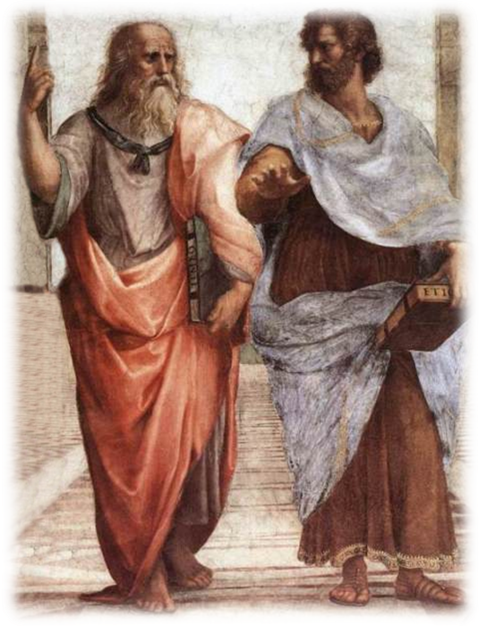

Воронеж 2022
ISSN2687-1289

МИНИСТЕРСТВО НАУКИ И ВЫСШЕГО ОБРАЗОВАНИЯ РФ

ФГБОУ ВО
«ВОРОНЕЖСКИЙ ГОСУДАРСТВЕННЫЙ УНИВЕРСИТЕТ
ИНЖЕНЕРНЫХ ТЕХНОЛОГИЙ»

РЕГИОНАЛЬНОЕ ОТДЕЛЕНИЕ ОБЩЕРОССИЙСКОЙ ОБЩЕСТВЕННОЙ
ОРГАНИЗАЦИИ СОДЕЙСТВИЯ ПОВЫШЕНИЮ УРОВНЯ И КАЧЕСТВА
ИСТОРИЧЕСКОГО ОБРАЗОВАНИЯ «ОБЪЕДИНЕНИЕ ПРЕПОДАВАТЕЛЕЙ
ИСТОРИИ В ВУЗАХ РОССИИ» ПО ВОРОНЕЖСКОЙ ОБЛАСТИ
________________________________________________________________

СОВРЕМЕННЫЕ ПРОБЛЕМЫ
ГУМАНИТАРНЫХ
И ОБЩЕСТВЕННЫХ НАУК

Серия
«Духовная жизнь общества и человека:
история и современность»

ВЫПУСК 3 (40)

Воронеж
Издательско-полиграфический центр
«Научная книга»
2022
УДК30
ББК60
C56
Серия основана в 2014 году
Сборник статей зарегистрирован в базе данных РИНЦ
(лицензионный договор № 819-12.2014 от 23.12.2014 г.)

Р е ц е н з е н т ы:
д-р ист. наук, проф. В.С. Порохня (Московский авиационный институт (НИУ));
кафедра общеобразовательных дисциплин Центрального филиала
ФГБОУ ВО «РГУП»

Редакционная коллегия:
проректор по научной и инновационной деятельности ВГУИТ, проф. О.С. Корнеева,
зав. кафедрой философии и истории ВГУИТ, проф. Г.А. Быковская,
доцент каф. философии и истории ВГУИТИ.В. Черниговских (отв. редакторы),
доцент каф. философии и истории ВГУИТ А.Н. Злобин (отв. секретарь),
доцент каф. иностранных языков ВГУИТ Е.Н. Мирошниченко (отв. секретарь).

Современные проблемы гуманитарных и общественных наук [Текст]/ФГБОУ ВО «ВГУИТ». – Вып. 3 (40). – Воронеж: Издательско-полиграфический центр «Научная книга», 2022. – 104с. – (Серия «Духовная жизнь общества и человека: история и современность»).
С56

В сборнике представлены работы преподавателей российских и зарубежных вузов, а также исследователей в области гуманитарных и общественных наук. Тематика научных статей охватывает широкий спектр проблем философии, культурологии, истории, религиоведения, социологии, связанных с анализом генезиса, развития и современного состояния духовной жизни общества и человека, его ценностных ориентаций и идеалов.
Сборник адресован ученым-обществоведам, преподавателям, аспирантам, студентам и всем, кто интересуется проблемами духовной жизни общества и человека.
УДК 30
ББК 60

4404000000
С Без объявл.
ОК2 (03)-2022
© Коллектив авторов,2022
© ФГБОУ ВО «Воронеж.
гос. ун-т.инженер. технол.», 2022
© Издательско-полиграфический
центр «Научная книга», 2022
ISSN 2687-1289

Оригинал-макет данного издания является собственностью Воронежского государственного университета инженерных технологий, его репродуцирование (воспроизведение) любым способом без согласия университета запрещается.
Содержание

Бабаева А. В. Антропологические векторы цифрового мира | 5
Борисова А. А. История становления социального партнерства в сфере труда | 9
Злобин А. Н., Быковская Г. А., Черниговских И. В. Философия искусства Иосифа Владимирова | 17
Иванова С. И. Роль СМИ в формировании массового сознания советского народа в годы Великой Отечественной войны | 24
Мякинина Н. П., Беседина П. Д. Влияние пандемии COVID-19 на рынок труда в России | 30
Попова М. А. Технократическая концепция философии истории: некоторые аспекты | 35
Пушкин И. А. Кадры и социально-экономические проблемы в промышленности восточных регионов Советской Беларуси в 1971–1990 гг. | 41
Сулимов С. И., Черниговских И. В. «Внутреннее варварство» как проявление внутренней оппозиции | 50
Сысоев Г. Д., Сысоева Л. Н. Понятие «цивилизация» и классификация цивилизаций в философско-исторической концепции А. Дж. Тойнби | 61
Фурсов В. Н., Обоимова Р. В. Крестьянский вопрос во внутренней политике России в первой половине XIX века | 70
Хуторная М. Л. Методологические основы сaмоопpеделения кaк выбоpa личностью позиции успешности в будущей карьере | 78
Черникова Н. В., Семилетова А. И. Образ матери в живописи и иконографии | 83
Чернобоева Т. Н. Памяти С. С. Беркнера: ученого, педагога, последнего ветерана Великой Отечественной войны ВГПУ | 88
Черных В. Д., Черенков Р. А. Роль Симеона Полоцкого и Сильвестра Медведева в образовательной деятельности в Русском государстве XVII века | 93
Шмырева О. И. Счастье, восприятие произведений искусства и развитие личности | 97

